LĪGUMS Nr. 24/2014

Politikas plānošanas dokumentu datu bāzes pilnveides darbi
(iepirkuma identifikācijas numurs: Nr.2014/PKC-12)

Rīgā 2014.gada 4.decembrī

Pārresoru koordinācijas centrs (reģistrācijas numurs 90009682011, adrese: Brīvības bulvārī 36, Rīgā, LV-1520) tās vadītāja Pētera Vilka personā, kas rīkojas saskaņā ar Ministru kabineta 2011.gada 19.oktobra noteikumiem Nr.815 „Pārresoru koordinācijas centra nolikums” (turpmāk – Pasūtītājs), no vienas puses, un
sabiedrība ar ierobežotu atbildību „Autentica” (vienotais reģistrācijas numurs: 40003989378, juridiskā adrese: Ūnijas iela 39A, Rīga, LV – 1039) tās valdes priekšsēdētāja Didža Grundspeņķa personā, kas rīkojas saskaņā ar statūtiem (turpmāk – Izpildītājs), no otras puses, abi kopā vai atsevišķi (turpmāk – Puses),
Pamatojoties uz publiskā iepirkuma „Politikas plānošanas dokumentu datu bāzes pilnveides darbi” (iepirkuma identifikācijas Nr.2014/PKC-12) rezultātiem, noslēdz šo līgumu par tālāk norādīto (turpmāk tekstā – Līgums):

1. LĪGUMA PRIEKŠMETS

- Izpildītājs apņemas veikt Politikas plānošanas dokumentu datu bāzes (turpmāk - POLSIS) pilnveides darbus (turpmāk - Darbi) atbilstoši Tehniskajā specifikācijā (1.pielikums) un Izpildītāja iesniegtajā Tehniskā piedāvājuma formā (2.pielikums) ietvertajām prasībām (pielikumā).
- Darbu izpildes termiņš ir 2014. gada 22. decembris.

2. LĪGUMA SUMMA

- Kopējā cena par Darbu veikšanu, tiek noteikta EUR 27 560.00 (divdesmit septiņi tūkstoši pieci simti sešdesmit eiro un 00 centi) un PVN 21% apmērā – EUR 5 787.60 (pieci tūkstoši septiņi simti astoņdesmit septiņi eiro un 60 centi), kas kopā sastāda EUR 33 347.60 (trīsdesmit trīs tūkstoši trīs simti četrdesmit septiņi eiro un 60 centi), (turpmāk – Līguma cena). Līguma cena ietver visas izmaksas, kas saistītas ar Darbu veikšanu pilnā apjomā un Pasūtītājs ir atbrīvots no jebkādu papildus izdevumu vai izmaksu atlīdzības pienākuma.
- Pasūtītājs veic samaksu saskaņā ar šī līguma 2. punktu.
- Izpildītājs paveic darbus ievērojot Tehniskajā specifikācijā ietverto darbu izpildes plānu, saskaņā ar šādu grafiku
Nr. p.k. | Darbi | Izpildes termiņš
1. | Tīmekļa vietnes izstrādes un programmēšanas darbi | 22.12.2014.
2. | Digitālā risinājuma kļūdu labojumi garantijas perioda laikā | 1 gads no pieņemšanas - nodošanas akta parakstīšanas brīža

- Pasūtītājs maksā Izpildītājam avansu 20% apmērā no Līguma summas pēc šī Līguma noslēgšanas un rēķina saņemšanas 10 (desmit) darba dienu laikā. Avansa summa tiek noteikta EUR 5512.00 (pieci tūkstoši pieci simti divpadsmit eiro un 00 centi) un PVN 21% apmērā – EUR 1157.52 (viens tūkstotis viens simts piecdesmit septiņi eiro un 52 centi), kas kopā sastāda EUR 6669.52 (seši tūkstoši seši simti sešdesmit deviņi eiro un 52 centi).
- Pasūtītājs samaksā Izpildītājam par faktiski paveiktajiem Darbiem 10 (desmit) darba dienu laikā pēc Izpildītāja rēķina saņemšanas. Pamats rēķina izrakstīšanai ir abu Pušu apstiprināts Līguma 2.6.punktā minētais attiecīgais Darbu pieņemšanas-nodošanas akts.
- Pēc Darbu pabeigšanas tiek sastādīts Pušu apstiprināts pieņemšanas-nodošanas akts, kuru sastāda Izpildītājs un iesniedz Pasūtītājam apstiprināšanai. Pasūtītājs Darbu pieņemšanas-nodošanas aktu izskata, un apstiprina 10 (desmit) darba dienu laikā pēc saņemšanas vai arī minētajā termiņā sniedz Izpildītājam pamatotas pretenzijas.
- Par apmaksas dienu tiek uzskatīta tā diena, kurā faktiski tiek veikts pārskaitījums uz Izpildītāja bankas kontu.

3. PUŠU PIENĀKUMI UN TIESĪBAS

- Izpildītāja pienākumi un tiesības:
    - Veikt Darbus, saskaņā ar Līguma noteikumiem un iepirkuma „Politikas plānošanas dokumentu datu bāzes pilnveides darbi” (iepirkuma identifikācijas Nr.2014/PKC-12) Tehnisko specifikāciju (1.pielikums) un Izpildītāja iesniegto Tehniskā piedāvājuma formu (2.pielikums).
    - Izpildītājam nav tiesības bez iepriekšējas rakstiskas saskaņošanas ar Pasūtītāju, nodot savas ar Līgumu uzņemtās saistības trešajām personām.
    - Izpildītājam jānodrošina Līgumā paredzēto Darbu kvalitatīva veikšana pilnā apjomā, kvalitātē un termiņā atbilstoši Pasūtītāja prasībām.
    - Izpildītājam jānodrošina iepirkumā piedāvāto speciālistu darbs visu Līguma izpildes laiku.
- Pasūtītāja pienākumi un tiesības:
    - Bojājuma gadījumā nekavējoties par to ziņot Izpildītājam.
    - Kontrolēt Līgumā noteikto Darbu izpildes gaitu un pieprasīt no Izpildītāja šajā sakarā nepieciešamo informāciju;
    - Dot norādījumus vai kā citādi aktīvi piedalīties Izpildītāja darbības procesā, Darbu kvalitatīvā izpildē;
    - Lauzt līgumu vai pieteikt pretenziju Pasūtītājam nekvalitatīvu darbu veikšanas gadījumā atbilstoši šī līguma 6.2.punktam.

4. PUŠU ATBILDĪBA

- Gadījumā, ja Pasūtītājs neievēro Līguma 2. punktā minētos rēķina apmaksas termiņus, Pasūtītājs maksā Izpildītājam līgumsodu 0,5% (piecas procenta simtdaļas) apmērā no laikā nesamaksātās summas par katru nokavēto dienu.
- Noteikto termiņu, par kuriem Puses ir vienojušies saskaņā ar šī Līguma nosacījumiem, neievērošanas gadījumā Izpildītāja vainas dēļ, tas apņemas maksāt līgumsodu 0,5 % (piecas procenta simtdaļas) apmērā no Līguma summas par katru nokavēto dienu.
- Par Līgumā paredzēto saistību neizpildi vai nepilnīgu izpildi Pasūtītājs un Izpildītājs atbild saskaņā ar Latvijas Republikas normatīvajiem aktiem un Līgumu.
- Izpildītājs ir materiāli atbildīgs par Pasūtītāja tiešajiem zaudējumiem, ja Izpildītājs nav pienācīgi izpildījis savus pienākumus saskaņā ar Līguma noteikumiem.

5.KONFIDENCIALITĀTE

5.1. Puses apņemas neizpaust trešajām personām informāciju un datus, kuru Puses saistībā ar Līguma noslēgšanu un (vai) izpildi ir sniegušas viena otrai.
5.2. Puses vienojas par to, ka šajā Līguma nodaļā iekļautie noteikumi par konfidencialitātes ievērošanu paliek spēkā arī pēc Līguma darbības beigām.

6.GARANTIJA SAISTĪBAS

  - Izpildītājs apņemas nodrošināt 1 gadu garantijas saistības. Garantijas termiņā Izpildītājs nodrošina, ka veiktais Darbs nezaudēs kvalitāti, lietošanas īpašības, drošumu.
  - Ja pēc Darbu nodošanas Pasūtītājs konstatē defektus, kuri netika atklāti, pieņemot Darbu, vai Pasūtītājam rodas citi iebildumi par Darbu kvalitāti, Pasūtītājam ir tiesības garantijas termiņā pieteikt pretenzijas Izpildītājam.
  - Ja Pasūtītājs iesniedzis Izpildītājam rakstisku pretenziju garantijas termiņā, Izpildītājam jānovērš atklātie Darbu defekti vai Darbu nepietiekamas kvalitātes trūkumi saviem spēkiem un par saviem līdzekļiem saskaņā ar iepirkuma „Politikas plānošanas dokumentu datu bāzes pilnveides darbi” (iepirkuma identifikācijas Nr. 2014/PKC-12) dokumentāciju un Tehnisko specifikāciju (1.pielikums) un Izpildītāja iesniegto Tehniskā piedāvājuma formu (2.pielikums). Izpildītājam jānovērš defekti Tehniskajā specifikācijā norādītajā laikā, vadoties pēc defekta ietekmes uz POLSIS pamatfunkciju izpildi.
  - Izpildītājs garantē, ka tas nodrošinās, ka visas Darba izpildei nepieciešamās autoru un blakustiesību subjektu mantiskās tiesības pāriet Pasūtītājam ar attiecīgo objektu radīšanas brīdi, kā arī garantē, ka sniegto pakalpojumu un piegādāto nodevumu izstrādē netiks pieļauti nekādi autortiesību pārkāpumi.
  - Izpildītājs garantē nodot pasūtītājam visus kodus, paroles vai jebkurus citus rekvizītus, kas nepieciešami pilnvērtīgai risinājuma darbībai un pilnveidei bez Izpildītāja starpniecības.

7. STRĪDU IZSKATĪŠANAS KĀRTĪBA

  - Visi strīdi un pretenzijas, kas rodas starp Pusēm Līguma saistību izpildes laikā, tiek izskatīti sarunu ceļā, Pusēm savstarpēji vienojoties.
  - Ja strīds sarunās netiek atrisināts, strīda izskatīšana notiek Latvijas Republikas tiesā saskaņā ar Latvijas Republikas normatīvajiem aktiem.
  - Nekādi strīdi vai prasības neatbrīvo Puses no saistību izpildes, ko tiem uzliek Līgums.

8. NEPĀRVARAMAS VARAS APSTĀKĻI

  - Puses nav atbildīgas par Līguma saistību pilnīgu vai daļēju neizpildīšanu, ja tās cēlonis ir nepārvarama vara. Proti, nepārvaramas varas apstākļi ir tādi, kas ir ārpus Pušu ietekmes un nevar tikt konstatēti, pieliekot vislielākās pūles un rūpību un kurus attiecīgajai Pusei objektīvi nebija iespējams novērst.
  - Pie nepārvaramas varas apstākļiem pieskaitāmi: dabas katastrofas (ugunsgrēki, plūdi, zemestrīces), karadarbība, okupācija, embargo, eksporta un importa aizliegums, epidēmijas, stihiskas nelaimes, valdības lēmumi un citi par nepārvaramas varas apstākļiem starptautiski atzīti apstākļi.
  - Ja kāda no Pusēm uzskata, ka ir radušies nepārvaramas varas apstākļi, kas var ietekmēt Līguma saistību izpildi, tam ir pienākums par to nekavējoties mutiski informēt otru Pusi, kā arī ne vēlāk kā 5 (piecu) darba dienu laikā iesniegt rakstveida paziņojumu otrai Pusei. Paziņojumā jāraksturo apstākļi, kā arī to ietekme uz abpusējo saistību izpildi. Faktiem, kas izklāstīti paziņojumā, jābūt kompetentu personu apstiprinātiem, pretējā gadījumā Pusēm nav tiesību atsaukties uz augstākminētajiem apstākļiem kā pamatojumu, kas atbrīvo no atbildības par saistību neizpildīšanu.
  - Iestājoties nepārvaramas varas apstākļiem, Pusēm jācenšas turpināt Līgumā noteikto saistību izpildi saprātīgi iespējamā apmērā un jāpieliek visas saprātīgās pūles, lai mazinātu nepārvaramas varas apstākļu sekas.
  - Ja nepārvaramas varas apstākļi turpinās ilgāk par 1 (vienu) mēnesi, Puses vienojas par Līguma saistību izpildes atlikšanu, izbeigšanu vai turpināšanu.
  - Nepārvaramas varas apstākļiem beidzoties, Pusei, kas pirmā konstatē šo apstākļu izbeigšanos, ir pienākums nekavējoties iesniegt rakstisku paziņojumu otrai Pusei par šo apstākļu beigšanos.

9. NOBEIGUMA NOTEIKUMI

  - Līgums stājas spēkā parakstīšanas dienā un ir spēkā līdz Pušu saistību, tai skaitā garantijas saistību, pilnīgai izpildei.
  - Jebkuri Līguma grozījumi un papildinājumi, kā arī citi saskaņā ar šo Līgumu abpusēji parakstāmie dokumenti, lai tie būtu spēkā, jānoformē rakstveidā un jāpievieno pie šī Līguma kā neatņemamas tā sastāvdaļas.
  - Pasūtītājam ir tiesības vienpusēji atkāpties no Līguma, rakstiski informējot par to Izpildītāju 10 (desmit) kalendārās dienas pirms plānotā Līguma laušanas datuma, norēķinoties ar Izpildītāju par faktiski veiktajiem Darbiem.
  - Gadījumā, ja Puses pārtrauc Līgumu atbilstoši Līguma 9.3.punktam, Pasūtītājs norēķinās ar Izpildītāju par saņemtajiem Darbiem atbilstoši Līgumā noteiktajām cenām. Pasūtītājs ir tiesīgs no Izpildītājam izmaksājamās summas ieturēt aprēķināto līgumsodu un/vai zaudējumu atlīdzību.
  - Pasūtītāja kontaktpersonas saistībā ar Līguma izpildi ir Pārresoru koordinācijas centra konsultante Elīna Krūzkopa – visos jautājumos saistībā ar darbu izpildi un laika grafiku, tālrunis (+371) 67082813, e-pasts: elina.kruzkopa@pkc.mk.gov.lv un Valsts kancelejas Tehniskā nodrošinājuma departamenta vadītāja vietnieks Aldis Apsītis – tehniskos jautājumos, tālrunis (+371) 67082958, e-pasts: aldis.apsitis@mk.gov.lv;
  - Izpildītāja kontaktpersona saistībā ar Līguma izpildi ir Māris Ķepsnis, tālrunis (+371) 22035220, e-pasts: maris.kepsnis@autentica.lv
  - Puses apliecina, ka tām ir saprotams Līguma saturs un nozīme, ka tie atzīst Līgumu par pareizu, abpusēji izdevīgu, un vienlaikus paziņo, ka tā slēgta labprātīgi, bez viltus un spaidiem vienam pret otru, pilnībā un vispusīgi ievērojot abu Pušu gribu un intereses.
  - Visa korespondence un sarakste, kas saistīta ar izmaiņām Līguma nosacījumos, tiek iesniegta otrai Pusei personiski pret parakstu vai tiek sūtīta ierakstītā vēstulē uz attiecīgās Puses korespondences adresi, vai nosūta elektroniski parakstītu vēstuli uz līguma 10.daļā norādītajām Pušu e-pasta adresēm. Pusei ir pienākums sniegt atbildi uz otras Puses iesniegto pieprasījumu 3 (trīs) darba dienu laikā no pieprasījuma saņemšanas dienas, iesniedzot atbildi otrai Pusei personiski pret parakstu vai nosūtot pa pastu ierakstītā vēstulē uz otras Puses juridisko adresi vai elektroniski parakstītu vēstuli uz līguma 10.daļā norādīto e-pasta adresi.
  - Visa sarakste par Līguma izpildes operatīvajiem jautājumiem, kas nav saistīti ar izmaiņām Līguma nosacījumos, tiek veikta izmantojot 9.5.punktā un 9.6.punktā norādīto kontaktpersonu e-pasta adreses.
  - Lai nodrošinātu pienācīgu ar Līgumu uzņemto saistību izpildi, Pusei ir pienākums 10 (desmit) darba dienu laikā rakstiski brīdināt otru Pusi par reorganizāciju, par izmaiņām personu ar paraksta tiesībām sastāvā, savas adreses vai citu rekvizītu maiņu, par Līguma izpildes laikā norādīto kontaktpersonu nomaiņu. Ja kāda no Pusēm nesniedz šo informāciju noteiktajā termiņā, tas uzņemas atbildību par visiem zaudējumiem, kas šajā sakarā rodas otrai Pusei.
  - Līgums sastādīts 2 (divos) eksemplāros uz 5 (piecām) lapām ar pielikumiem uz 15 (piecpadsmit) lapām, ar vienādu juridisku spēku, no kuriem viens eksemplārs glabājas pie Izpildītāja, bet otrs eksemplārs pie Pasūtītāja.

10. PUŠU REKVIZĪTI UN PARAKSTI

PASŪTĪTĀJS: | IZPILDĪTĀJS:
Pārresoru koordinācijas centrs  Reģ.nr. 90009682011  Adrese: Brīvības bulvāris 36, Rīga, LV – 1520  Norēķinu rekvizīti:  Banka: Valsts kase  Kods: TRELLV21  Konta Nr.: LV14TREL2250675001000  Tālr./Fakss: 67082811/ 67082996  e-pasts: pkc@pkc.mk.gov.lv  _________________________  /Pēteris Vilks/  Z.v. | SIA „Autentica”  Reģ.nr. 40003989378  Adrese: Ūnijas iela 39A, Rīga, LV – 1039  Norēķinu rekvizīti:  Banka: Swedbank, a/s  Kods: HABALV22  Konta Nr.: LV37HABA0551019804908  Tālr./Fakss: 67334455/ 67334466  e-pasts: info@autentica.lv  _________________________  /Didzis Grundspeņķis/  Z.v.

2014.gada 1.decembra Līguma Nr.24/2014
„Politikas plānošanas dokumentu datu bāzes pilnveides darbi”

1.pielikums

Tehniskā specifikācija
"Politikas plānošanas dokumentu datu bāzes pilnveides darbi"

Politikas plānošanas dokumentu datubāzes apraksts

Politikas plānošanas dokumentu datubāze tika izveidota 2002. gadā, kad tika veikta visu kopš valstiskās neatkarības atjaunošanas pieņemto politikas plānošanas dokumentu analīze un sistematizācija. Lai īstenotu informatīvajā ziņojumā "Par politikas plānošanas dokumentu datu bāzes aktualizāciju" un Ministru kabineta 2007. gada 5. jūnija rīkojumā Nr. 335 „Par politikas plānošanas dokumentu datu bāzes aktualizāciju” noteikto, 2008. gadā darbu uzsāka jauna informācijas sistēma Politikas plānošanas dokumentu datubāze (polsis.mk.gov.lv).

Politikas plānošanas dokumentu datu bāzes (turpmāk – POLSIS) galvenā funkcija ir sniegt informāciju par visiem politikas plānošanas dokumentiem vienuviet.

POLSIS sistēmas tehniskā arhitektūra

POLSIS sistēmu veido 3 līmeņu sistēmu arhitektūra:
- Microsoft Windows Server 2003 Standart Edition platforma;
- Microsoft SQL Server 2000 - datu bāzes līmenis;
- JBoss Enterprise Application Platform atvērta pirmskoda biznesa procesu pārvaldīšanas programmatūra –lietojumu servera līmenis;
Lietotāja un administrēšanas līmenis balstās uz interneta pārlūku MS Internet Explorer 7.0 vai augstāku.
Sistēmas veiktspēju nosaka sekojoši tehniskie resursi – Intel Xeon CPU E5-2640; 4.00 GB RAM.

POLSIS sistēmas lietotāju sadalījums
- Publiskās vides lietotāji
- Autorizētās vides lietotāji:
- Administratori;
- Autorizētie lietotāji.

- Paredzēto uzlabojumu apraksts

Paredzētie uzlabojumi ietver:

  - Drošības uzlabojumi
Uzlabot POLSIS drošību un novērst kritiskās ievainojamības, iekļaujot tīmekļa vietnes pirmskoda auditu, ievades parametru pārbaudi drošai datu apstrādei un aplikācijas konfigurācijas parametru testu.

  - Meklētājs, meklēšanas funkcionalitātes uzlabošana
- Meklēšanas rezultātu skats (Publiskajam lietotājam) – Attēlā Nr.1:
- Dokumenta veids (noklusējuma izvēle – visi dokumenta veidi);
- Iesniedzējinstitūcija (noklusējuma izvēle – visas iesniedzējinstitūcijas);
- Dokumenta nosaukums satur vārdus (manuāli aizpildāms, nodrošina meklēšanu sistēmā pēc visu dokumentu nosaukumā iekļautajiem vārdiem);
- Joma (noklusējuma izvēle – visas jomas);
- Statuss (noklusējuma izvēle – spēkā esošs);
- Akceptēšanas datums (ievade ar kalendāra palīdzību, ērti navigējot gan mēnešu, gan gadu opciju, esot precīzai datumu un dienu uzskaitei atbilstoši Latvijā izmantotajam kalendāra uzskaitījumam);
- Dokumentam ir pielikumi (var izvēlēties vairākas vērtības vienlaikus – Informatīvais ziņojums un tā pielikumi, Ministru kabineta rīkojums, Protokollēmums).
- Nodrošināt iespēju meklēt locījumos noteiktus vārdus t.sk., pamatnostādnes, ziņojums, plāns, koncepcija, programma.
- Meklēšanas rezultāti tiek kārtoti pēc kolonnas: dokumenta akceptēšanas datums (hronoloģiskā secībā, sākot ar jaunāko) - kreisajā pusē.
- Meklēšanas un atlasīšanas skati tiek apvienoti vienā – Attēlā Nr.1.
- Bloks meklēšanas rezultāti attēloti divās kolonnās katrs savā rindā – Attēlā Nr.1. Pirmajā kolonnā:
- Dokumenta veids (mazākiem burtiem);
- Iesniedzējinstitūcija (mazākiem burtiem);
- Dokumenta nosaukums (izcelts ar lieliem burtiem);
- Dokumenta statuss (uz krāsaina fona);
- Joma (mazākiem burtiem);
Blakus kolonnā:
- Akceptēšanas datums dilstošā secībā, ar iespēju mainīt rezultātu atspoguļošanu uz – augošā secībā pēc lietotāja izvēles.
- Pārtaisīt lapošanas (pagination) funkciju, lai lietotājam būtu skaidrs darbības iznākums – pāreja uz nākamo lapu vai pēdējo.
- Administratoram meklēšanas rezultātos akceptēšanas datuma kolonnā redzamas darbības pogas:
- Labot;
- Apskatīt publiski;
- Mainīt statusu.
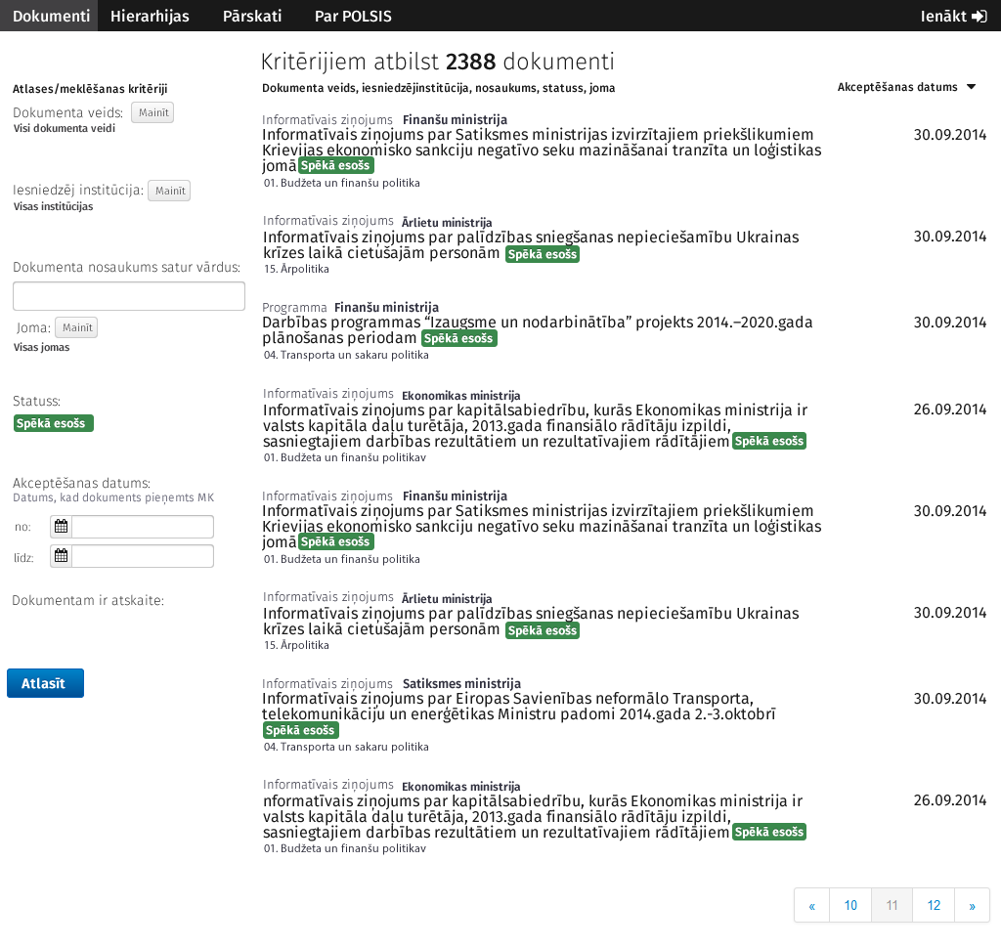
Attēls Nr.1 „Meklēšanas rezultātu skats”

  - Failu pievienošana autorizēta lietotāja vidē (Attēls Nr.2)
- Ievietojot sistēmā jaunu dokumentu, pamatinformācijā tiek attēloti šādi lauki – Attēlā Nr.2:
- Nosaukums (ievada administrators – automātiski tiek veikta visu failu pārbaude, identificējot, vai šāds dokuments sistēmā jau nav reģistrēts);
- Veids;
- Joma (nodrošināt funkciju, ka lauks ir obligāti aizpildāms);
- Statuss (noklusējuma vērtība – spēkā esošs);
- Dokumenta darbības laiks (visiem terminētiem dokumentiem obligāti aizpildāms);
- Iesniedzējinstitūcija;
- Rādīt publiski (noklusējuma vērtība – jā).
- Labojot jau sistēmā izveidotu dokumentu, izcelt tos laukus, kuros var veikt izmaiņas:
- Nosaukums;
- Statuss;
- Darbības laiks;
- Rādīt publiski.
- Izveidojot jaunu dokumentu, pēc dokumenta pamatinformācijas tiek attēloti šādi darbības bloki – Attēlā Nr.2:
- Pamatdokuments – izvēlēties failu (nodrošināt faila augšuplādi, faila nosaukums tiek nokopēts automātiski no sadaļas „Pamatinformācija” – nosaukums);
- Apstiprināšanas dokumenti – protokollēmums, MK rīkojums (nepieciešams datuma lauks);
- Dokumenta pielikumi (papildināt ar pielikuma akceptēšanas datuma lauku).
- Nodrošināt, ka dokumenta pamatinformācijā aktuālās atskaites pievienošanas datums automātiski tiek saglabāts no atskaites ar hronoloģiski jaunāko datumu.
- Pievienojot vairākus failus, attēlot tos atsevišķos blokos vienu zem otra – Attēlā Nr.2.
- Nodrošināt funkciju, ka autorizētam lietotājam/administratoram, kas pievieno jaunu dokumentu, ir iespēja turpināt darbu ar pēdējām ievadītajām vērtībām, tās automātiski dublējot (piedāvājot iespēju – nokopēt dokumenta ievades datus) un ļaujot pievienot jaunu dokumentu uz iepriekšējā bāzes, izdarot izmaiņas tikai nepieciešamajos laukos.
- Pievienot zvaigznīti pie obligāti aizpildāmajiem laukiem.

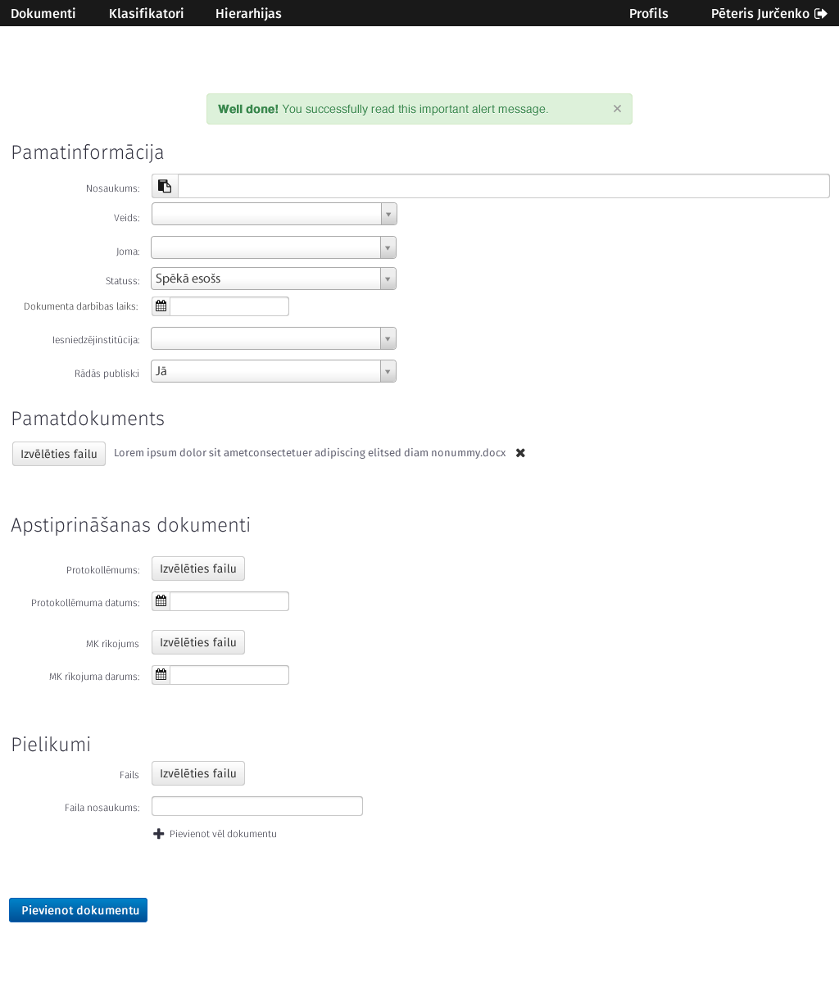
Attēls Nr.2 „Dokumenta pievienošanas skats autorizētam lietotājam”

  - Esošo sadaļu izmaiņas

    - Autorizēta lietotāja vidē
- Žurnāls – izņemt no grafiskās saskarnes.
- Valdība – atainot lauka vērtības hronoloģiskā secībā, sākot no jaunākās uz vecāko, vērtību nosakot automātiski pēc dokumenta akceptēšanas datuma.
- Tips – noteikt divas vērtības: politikas plānošanas dokuments, citi dokumenti;
- Veids: aktualizēt vērtības atbilstoši MK kārtības rullim, t.sk. nodrošinot šādu vērtību iekļaušanu (pamatnostādnes, plāns, koncepcija, konceptuālais ziņojums, informatīvais ziņojums, valdības deklarācija, valdības rīcības plāns, Ilgtspējīgas attīstība stratēģija, Nacionālais attīstības plāns).
- Nomainīt statusa vērtības pret jaunām, kas atspoguļotu dokumenta spēkā esamības un izpildes statusu, aizstājot šī brīža krāsainos indikatorus atlases rezultātu attēlošanas skatā. Vērtības:
Spēkā esošs:
- Ar termiņu (jāpievieno termiņa datums, pēc kura sistēma automātiski nosaka dokumenta turpmākās statusa izmaiņas. Jāizstrādā jauna funkcionalitāte ar dokumentu saraksta termiņu apstiprināšanas iespējām);
- Bez termiņa.
Spēkā neesošs
- Atcelts;
- Izpildīts;
- Beidzies termiņš.
Nodrošināt administratoram iespēju rediģēt un papildināt šo sadaļu.
- Jomas – aktualizēt lauka vērtības atbilstoši 2009. gada 7. aprīļa Ministru kabineta notiekumu „Ministru kabineta kārtības rullis” 3. pielikumam (identiski arī publiskajā vidē).
- Publisks – pārsaukt lauka nosaukumu uz “Rādīt publiski”.
- Institūcija – pārsaukt lauku uz “Iesniedzējinstitūcija” (identiski arī publiskajā vidē).
- Iesniedzējinstitūcija – nodalīt šobrīd esošās institūcijas, no vēsturiskajām (identiski arī publiskajā vidē) – Attēlā Nr.3, kā arī nodrošināt administratoram iespēju rediģēt un papildināt šo sadaļu.
- Gads – dzēst lauku gads.
- E-pasts, Identifikators, Statuss sistēmā, Autors – nerādīt šos laukus dokumenta veidošanas skatā.
- Nozare, apakšnozare – nerādīt šos laukus dokumenta veidošanas skatā (identiski arī publiskajā vidē), bet nodrošināt administratoram iespēju atjaunot šīs sadaļas.
- Hierarhijas – nerādīt šo lauku (identiski arī publiskajā vidē), bet nodrošināt administratoram iespēju atjaunot šīs sadaļas.
- Hierarhijas piezīmes – nerādīt šo funkciju publiskajā vidē, atstājot to tikai gadījumos, kad tā ir aizpildīta. Ja tā nav aizpildīta nevienā gadījumā, izņemt to no sistēmas grafiskās saskarnes.
- Pārskati - nerādīt šo lauku (identiski arī publiskajā vidē), bet nodrošināt administratoram iespēju atjaunot šīs sadaļas.
- Aizstāt dokumentu arhivēšanu ar kādu no statusa vērtībām, piemēram, spēkā neesošs.

    - Publiskā lietotāja vidē
- Izveidot paziņojumu publiskajā vidē – skaidrojot lietotājam lauka „Jomas” vērtību izcelsmi. (Noteiktas ar 2009. gada 7. aprīļa Ministru kabineta notiekumiem „Ministru kabineta kārtības rullis” 3. pielikumu).
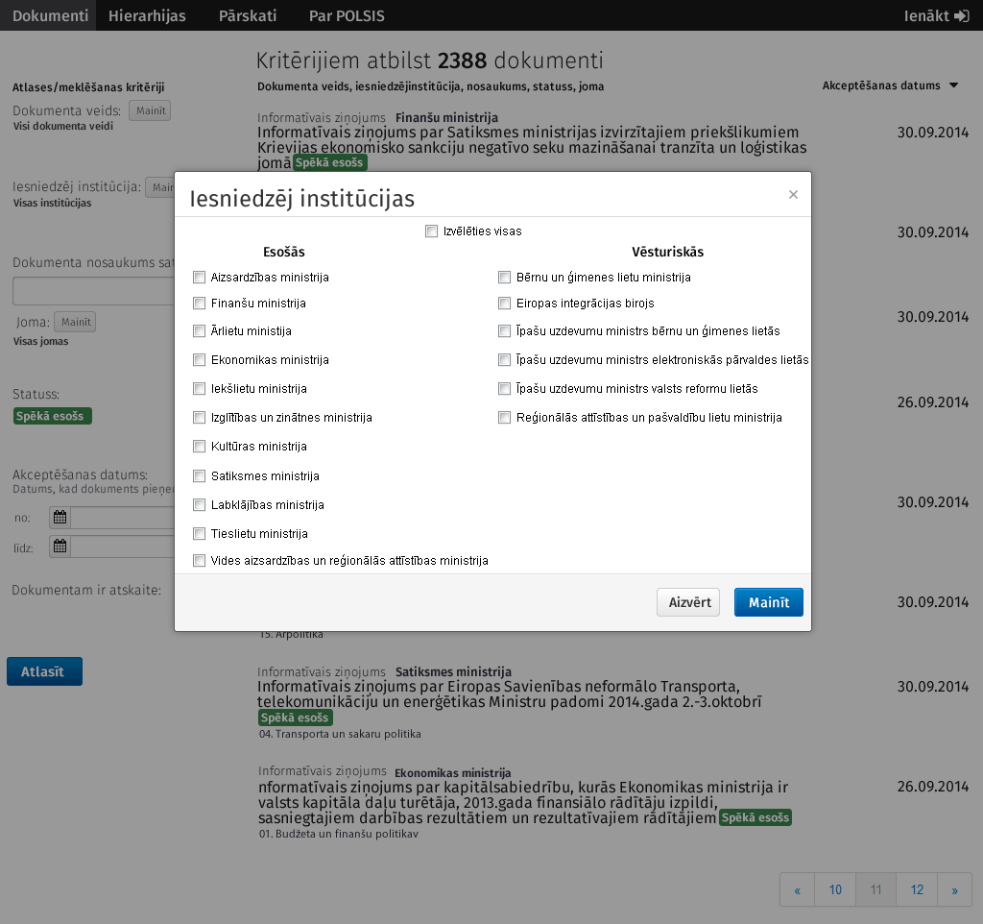

Attēls Nr.3 „Atlases kritērija „Iesniedzējinstitūcijas” skats”

  - Funkcionalitātes uzlabojumi
- Nodrošināt informācijas meklēšanas pieprasījuma apstiprināšanu ar QWERTY tipa klaviatūras „enter” taustiņu.
- Nodrošināt iespēju saglabāt/augšupielādēt dokumentus gan .doc/xls/.ppt, gan .pdf failu formātā, taču publiski esot pieejamam tikai .pdf formātam (automātiska pārveide no .doc/xls/.ppt formas), bet administratoriem atļaujot pieeju arī rediģējamiem formātiem.
- Nodrošināt datuma ievades lauku validāciju uzreiz pēc datuma ievadīšanas.

  - Kļūdu paziņojumi
- Izveidot sastopamāko kļūdu paziņojumus latviešu valodā, kas pasaka, kuru lauku dēļ ir problēma un apraksta iespējamo risinājumu, un nodrošināt paziņojumu parādīšanos lietotājam attiecīgas kļūdas gadījumā.
- Kļūdas paziņojumam jābūt primāram lapas pašā augšā un jāizceļas no pārējās formas satura. Formas saturā dubultā jāizceļ lauki, kuru dēļ ir problēmas.
- Nodrošināt paziņojuma par kļūdu, piemēram, ievadot neatbilstošus datus, parādīšanos uzreiz – pirms tiek apstiprināta darbība.

  - E-līdzdalība un atgriezeniskās saites nodrošināšana
- Nodrošināt automatizētu paziņojumu saņemšanu par aktualitātēm uz lietotāja e-pastu, iekļaujot jaunumu saņemšanas izvēles iespējas atbilstoši piedāvātājām klasifikatora vērtībām. Klasifikatora vērtībām mainoties, funkcija tiek saglabāta ar sākotnējo precizitāti.
- Izveidot funkcionalitāti, kas attēlos biežāk veikto darbību statusu (piem., notiek meklēšana), kļūdu un darbību rezultātu paziņojumus gan autorizētajā, gan publiskajā vidē.
- Izvietot lapas karti, kas tiek automātiski atjaunota.
- Pievienot statistikas atskaites rīku lietotāju plūsmas novērtēšanai.
- Atjaunot kontaktinformāciju lapas apakšā, norādot sistēmas administrējošo iestādi – Pārresoru koordinācijas centrs un aktuālo e-pastu saziņai: pkc@pkc.mk.gov.lv.
- Atjaunot sistēmas administrējošās iestādes logo uz Pārresoru koordinācijas centra grafisko zīmi.

  - Dizains un lietotāja saskarne
- Konsultēt un realizēt ar pasūtītāju saskaņotas izmaiņas vizuālajās dizaina shēmās, uzlabojot pārskatāmu izskatu un funkcionalitāti.
- Pielikt pārlūka faviconu un pārlūka loga virsrakstā nomainīt “impuls” pret dokumenta vai darbības nosaukumu.
- Izcelt vienu galvenās darbības pogu katrā ekrānā, novietojot to uzreiz zem formas laukiem kreisajā pusē.
- Nodrošināt autorizēta lietotāja grafiskās saskarnes sākumskatu tādu pašu kā publiskajam lietotājam.
- Publiskā lietotāja vides grafiskā saskarne ietver funkcionējošas sadaļas – Attēlā Nr.1:
- Dokumenti;
- Par POLSIS.
- Ienākt – labajā malā.
- Autorizētā lietotāja vides grafiskā saskarne ietver funkcionējošas sadaļas:
Kreisajā pusē:
- Dokumenti (zem šīs sadaļas darbības poga “ievietot jaunu dokumentu”);
- Klasifikatori.
Labajā pusē:
- Profils;
- Lietotāja vārds;
- Darbības poga „Iziet”.

- Darbu izpildes termiņš ir 2014.gada 22.decembris.

- Garantijas
  - Pretendents garantē, ka bez maksas tiks nodrošinātas 1 gadu garantijas saistības. Garantijas termiņā tiks nodrošināts, ka veiktais Darbs nezaudēs kvalitāti, lietošanas īpašības, drošumu.
  - Pretendents garantē, ka tiks novērsti pēc darbu nodošanas atklātie Darbu defekti vai Darbu nepietiekamas kvalitātes trūkumi par Pretendenta līdzekļiem saskaņā ar iepirkuma Tehnisko specifikācijas 1.punktu.
  - Pretendents garantē, ka visas Darba izpildei nepieciešamās autoru un blakustiesību subjektu mantiskās tiesības pāriet Pasūtītājam ar attiecīgo objektu radīšanas brīdi, kā arī garantē, ka sniegto pakalpojumu un piegādāto nodevumu izstrādē netiks pieļauti nekādi autortiesību pārkāpumi. Pretendents garantē nodot Pasūtītājam visus kodus, paroles vai jebkurus citus rekvizītus, kas nepieciešami pilnvērtīgai risinājuma darbībai un pilnveidei bez Pretendenta starpniecības.

- Pasūtītājs patur tiesības mainīt darba saturu, detaļas saskaņojot ar Izpildītāju.

2014.gada 1.decembra Līguma Nr.24/2014
„Politikas plānošanas dokumentu datu bāzes pilnveides darbi”

2.pielikums
TEHNISKĀ PIEDĀVĀJUMA FORMA

Pretendents SIA „Autentica” iesniedz savu pieteikumu dalībai iepirkumā „Politikas plānošanas dokumentu datu bāzes pilnveides darbi” (identifikācijas numurs 2014/PKC-12) un veiks Politikas plānošanas dokumentu datu bāzes (turpmāk - POLSIS) pilnveides darbus (turpmāk - Darbi) atbilstoši Tehniskajā specifikācijā ietvertajām prasībām:

Darbi | Pasūtītāja prasības |  | Pretendenta pieteikums (norādīt „nodrošina” vai „nenodrošina”)
- Paredzētie uzlabojumi
- Drošība | Uzlabot POLSIS drošību un novērst kritiskās ievainojamības, iekļaujot tīmekļa vietnes pirmskoda auditu, ievades parametru pārbaudi drošai datu apstrādei un aplikācijas konfigurācijas parametru testu. |  | Nodrošina
- Meklētājs, meklēšanas funkcionalitātes uzlabošana | - Meklēšanas rezultātu skats (Publiskajam lietotājam) – skat. Tehniskajā specifikācijā attēlā Nr.1:  - Dokumenta veids (noklusējuma izvēle – visi dokumenta veidi);  - Iesniedzējinstitūcija (noklusējuma izvēle – visas iesniedzējinstitūcijas);  - Dokumenta nosaukums satur vārdus (manuāli aizpildāms, nodrošina meklēšanu sistēmā pēc visu dokumentu nosaukumā iekļautajiem vārdiem);  - Joma (noklusējuma izvēle – visas jomas);  - Statuss (noklusējuma izvēle – spēkā esošs);  - Akceptēšanas datums (ievade ar kalendāra palīdzību, ērti navigējot gan mēnešu, gan gadu opciju, esot precīzai datumu un dienu uzskaitei atbilstoši Latvijā izmantotajam kalendāra uzskaitījumam);  - Dokumentam ir pielikumi (var izvēlēties vairākas vērtības vienlaikus – Informatīvais ziņojums un tā pielikumi, Ministru kabineta rīkojums, Protokollēmums).  - Nodrošināt iespēju meklēt locījumos noteiktus vārdus t.sk., pamatnostādnes, ziņojums, plāns, koncepcija, programma.  - Meklēšanas rezultāti tiek kārtoti pēc kolonnas: dokumenta akceptēšanas datums (hronoloģiskā secībā, sākot ar jaunāko) - kreisajā pusē.  - Meklēšanas un atlasīšanas skati tiek apvienoti vienā – skat. Tehniskajā specifikācijā attēlā Nr.1.  - Bloks meklēšanas rezultāti attēloti divās kolonnās katrs savā rindā – Tehniskajā specifikācijā attēlā Nr.1. Pirmajā kolonnā:  - Dokumenta veids (mazākiem burtiem);  - Iesniedzējinstitūcija (mazākiem burtiem);  - Dokumenta nosaukums (izcelts ar lieliem burtiem);  - Dokumenta statuss (uz krāsaina fona);  - Joma (mazākiem burtiem);  Blakus kolonnā:  - Akceptēšanas datums dilstošā secībā, ar iespēju mainīt rezultātu atspoguļošanu uz – augošā secībā pēc lietotāja izvēles.  - Pārtaisīt lapošanas (pagination) funkciju, lai lietotājam būtu skaidrs darbības iznākums – pāreja uz nākamo lapu vai pēdējo.  - Administratoram meklēšanas rezultātos akceptēšanas datuma kolonnā redzamas darbības pogas:  - Labot;  - Apskatīt publiski;  - Mainīt statusu. |  | Nodrošina
- Failu pievienošana autorizēta lietotāja vidē | - Ievietojot sistēmā jaunu dokumentu, pamatinformācijā tiek attēloti šādi lauki – skat. Tehniskajā specifikācijā attēlā Nr.2:  - Nosaukums (ievada administrators – automātiski tiek veikta visu failu pārbaude, identificējot, vai šāds dokuments sistēmā jau nav reģistrēts);  - Veids;  - Joma (nodrošināt funkciju, ka lauks ir obligāti aizpildāms);  - Statuss (noklusējuma vērtība – spēkā esošs);  - Dokumenta darbības laiks (visiem terminētiem dokumentiem obligāti aizpildāms);  - Iesniedzējinstitūcija;  - Rādīt publiski (noklusējuma vērtība – jā).  - Labojot jau sistēmā izveidotu dokumentu, izcelt tos laukus, kuros var veikt izmaiņas:  - Nosaukums;  - Statuss;  - Darbības laiks;  - Rādīt publiski.  - Izveidojot jaunu dokumentu, pēc dokumenta pamatinformācijas tiek attēloti šādi darbības bloki – skat. Tehniskajā specifikācijā attēlā Nr.2:  - Pamatdokuments – izvēlēties failu (nodrošināt faila augšuplādi, faila nosaukums tiek nokopēts automātiski no sadaļas „Pamatinformācija” – nosaukums);  - Apstiprināšanas dokumenti – protokollēmums, MK rīkojums (nepieciešams datuma lauks);  - Dokumenta pielikumi (papildināt ar pielikuma akceptēšanas datuma lauku).  - Nodrošināt, ka dokumenta pamatinformācijā aktuālās atskaites pievienošanas datums automātiski tiek saglabāts no atskaites ar hronoloģiski jaunāko datumu.  - Pievienojot vairākus failus, attēlot tos atsevišķos blokos vienu zem otra – skat. Tehniskajā specifikācijā attēlā Nr.2.  - Nodrošināt funkciju, ka autorizētam lietotājam/administratoram, kas pievieno jaunu dokumentu, ir iespēja turpināt darbu ar pēdējām ievadītajām vērtībām, tās automātiski dublējot (piedāvājot iespēju – nokopēt dokumenta ievades datus) un ļaujot pievienot jaunu dokumentu uz iepriekšējā bāzes, izdarot izmaiņas tikai nepieciešamajos laukos.  - Pievienot zvaigznīti pie obligāti aizpildāmajiem laukiem. |  | Nodrošina
- Esošo sadaļu izmaiņas | - Autorizēta lietotāja vidē  - Žurnāls – izņemt no grafiskās saskarnes.  - Valdība – atainot lauka vērtības hronoloģiskā secībā, sākot no jaunākās uz vecāko, vērtību nosakot automātiski pēc dokumenta akceptēšanas datuma.  - Tips – noteikt divas vērtības: politikas plānošanas dokuments, citi dokumenti;  - Veids: aktualizēt vērtības atbilstoši 2009. gada 7. aprīļa Ministru kabineta notiekumiem „Ministru kabineta kārtības rullis”, t.sk. nodrošinot šādu vērtību iekļaušanu (pamatnostādnes, plāns, koncepcija, konceptuālais ziņojums, informatīvais ziņojums, valdības deklarācija, valdības rīcības plāns, Ilgtspējīgas attīstība stratēģija, Nacionālais attīstības plāns).  - Nomainīt statusa vērtības pret jaunām, kas atspoguļotu dokumenta spēkā esamības un izpildes statusu, aizstājot šī brīža krāsainos indikatorus atlases rezultātu attēlošanas skatā. Vērtības:  Spēkā esošs:  - Ar termiņu (jāpievieno termiņa datums, pēc kura sistēma automātiski nosaka dokumenta turpmākās statusa izmaiņas. Jāizstrādā jauna funkcionalitāte ar dokumentu saraksta termiņu apstiprināšanas iespējām);  - Bez termiņa.  Spēkā neesošs  - Atcelts;  - Izpildīts;  - Beidzies termiņš.  Nodrošināt administratoram iespēju rediģēt un papildināt šo sadaļu.  - Jomas – aktualizēt lauka vērtības atbilstoši 2009. gada 7. aprīļa Ministru kabineta notiekumu „Ministru kabineta kārtības rullis” 3. pielikumam (identiski arī publiskajā vidē).  - Publisks – pārsaukt lauka nosaukumu uz “Rādīt publiski”.  - Institūcija – pārsaukt lauku uz “Iesniedzējinstitūcija” (identiski arī publiskajā vidē).  - Iesniedzējinstitūcija – nodalīt šobrīd esošās institūcijas, no vēsturiskajām (identiski arī publiskajā vidē) – skat. Tehniskajā specifikācijā attēlā Nr.3, kā arī nodrošināt administratoram iespēju rediģēt un papildināt šo sadaļu.  - Gads – dzēst lauku gads.  - E-pasts, Identifikators, Statuss sistēmā, Autors – nerādīt šos laukus dokumenta veidošanas skatā.  - Nozare, apakšnozare – nerādīt šos laukus dokumenta veidošanas skatā (identiski arī publiskajā vidē), bet nodrošināt administratoram iespēju atjaunot šīs sadaļas.  - Hierarhijas – nerādīt šo lauku (identiski arī publiskajā vidē), bet nodrošināt administratoram iespēju atjaunot šīs sadaļas.  - Hierarhijas piezīmes – nerādīt šo funkciju publiskajā vidē, atstājot to tikai gadījumos, kad tā ir aizpildīta. Ja tā nav aizpildīta nevienā gadījumā, izņemt to no sistēmas grafiskās saskarnes.  - Pārskati - nerādīt šo lauku (identiski arī publiskajā vidē), bet nodrošināt administratoram iespēju atjaunot šīs sadaļas.  - Aizstāt dokumentu arhivēšanu ar kādu no statusa vērtībām, piemēram, spēkā neesošs.  - Publiskā lietotāja vidē  - Izveidot paziņojumu publiskajā vidē – skaidrojot lietotājam lauka „Jomas” vērtību izcelsmi. (Noteiktas ar 2009. gada 7. aprīļa Ministru kabineta notiekumiem „Ministru kabineta kārtības rullis” 3. pielikumu). |  | Nodrošina
- Funkcionalitātes uzlabojumi | - Nodrošināt informācijas meklēšanas pieprasījuma apstiprināšanu ar QWERTY tipa klaviatūras „enter” taustiņu.  - Nodrošināt iespēju saglabāt/augšupielādēt dokumentus gan doc/xls/.ppt, gan .pdf failu formātā, taču publiski esot pieejamam tikai .pdf formātam (automātiska pārveide no .doc/xls/.ppt formas), bet administratoriem atļaujot pieeju arī rediģējamiem formātiem.  - Nodrošināt datuma ievades lauku validāciju uzreiz pēc datuma ievadīšanas. |  | Nodrošina
- Kļūdu paziņojumi | - Izveidot sastopamāko kļūdu paziņojumus latviešu valodā, kas pasaka, kuru lauku dēļ ir problēma un apraksta iespējamo risinājumu, un nodrošināt paziņojumu parādīšanos lietotājam attiecīgas kļūdas gadījumā.  - Kļūdas paziņojumam jābūt primāram lapas pašā augšā un jāizceļas no pārējās formas satura. Formas saturā dubultā jāizceļ lauki, kuru dēļ ir problēmas.  - Nodrošināt paziņojuma par kļūdu, piemēram, ievadot neatbilstošus datus, parādīšanos uzreiz – pirms tiek apstiprināta darbība. |  | Nodrošina
- E-līdzdalība un atgriezeniskās saites nodrošināšana | - Nodrošināt automatizētu paziņojumu saņemšanu par aktualitātēm uz lietotāja e-pastu, iekļaujot jaunumu saņemšanas izvēles iespējas atbilstoši piedāvātājām klasifikatora vērtībām. Klasifikatora vērtībām mainoties, funkcija tiek saglabāta ar sākotnējo precizitāti.  - Izveidot funkcionalitāti, kas attēlos biežāk veikto darbību statusu (piem., notiek meklēšana), kļūdu un darbību rezultātu paziņojumus gan autorizētajā, gan publiskajā vidē.  - Izvietot lapas karti, kas tiek automātiski atjaunota.  - Pievienot statistikas atskaites rīku lietotāju plūsmas novērtēšanai.  - Atjaunot kontaktinformāciju lapas apakšā, norādot sistēmas administrējošo iestādi – Pārresoru koordinācijas centrs un aktuālo e-pastu saziņai: pkc@pkc.mk.gov.lv.  - Atjaunot sistēmas administrējošās iestādes logo uz Pārresoru koordinācijas centra grafisko zīmi. |  | Nodrošina
- Dizains un lietotāja saskarne | - Konsultēt un realizēt ar pasūtītāju saskaņotas izmaiņas vizuālajās dizaina shēmās, uzlabojot pārskatāmu izskatu un funkcionalitāti.  - Pielikt pārlūka faviconu un pārlūka loga virsrakstā nomainīt “impuls” pret dokumenta vai darbības nosaukumu.  - Izcelt vienu galvenās darbības pogu katrā ekrānā, novietojot to uzreiz zem formas laukiem kreisajā pusē.  - Nodrošināt autorizēta lietotāja grafiskās saskarnes sākumskatu tādu pašu kā publiskajam lietotājam.  - Publiskā lietotāja vides grafiskā saskarne ietver funkcionējošas sadaļas – skat. Tehniskajā specifikācijā attēlā Nr.1:  - Dokumenti;  - Par POLSIS.  - Ienākt – labajā malā.  - Autorizētā lietotāja vides grafiskā saskarne ietver funkcionējošas sadaļas:  Kreisajā pusē:  - Dokumenti (zem šīs sadaļas darbības poga “ievietot jaunu dokumentu”);  - Klasifikatori.  Labajā pusē:  - Profils;  - Lietotāja vārds;  - Darbības poga „Iziet”. |  | Nodrošina
2. Darbu izpildes termiņš | 2014.gada 22.decembris | Nodrošina
3. Garantijas | - Pretendents garantē, ka bez maksas tiks nodrošinātas 1 gadu garantijas saistības. Garantijas termiņā tiks nodrošināts, ka veiktais Darbs nezaudēs kvalitāti, lietošanas īpašības, drošumu.  - Pretendents garantē, ka tiks novērsti pēc darbu nodošanas atklātie Darbu defekti vai Darbu nepietiekamas kvalitātes trūkumi par Pretendenta līdzekļiem saskaņā ar iepirkuma Tehnisko specifikācijas 1.punktu.  - Pretendents garantē, ka visas Darba izpildei nepieciešamās autoru un blakustiesību subjektu mantiskās tiesības pāriet Pasūtītājam ar attiecīgo objektu radīšanas brīdi, kā arī garantē, ka sniegto pakalpojumu un piegādāto nodevumu izstrādē netiks pieļauti nekādi autortiesību pārkāpumi. Pretendents garantē nodot Pasūtītājam visus kodus, paroles vai jebkurus citus rekvizītus, kas nepieciešami pilnvērtīgai risinājuma darbībai un pilnveidei bez Pretendenta starpniecības. | Nodrošina

19.10.2014.

Paraksts____________
SIA „Autentica” valdes priekšsēdētājs
Didzis Grundspeņķis

